ACTIVITY PERTEMUAN 2

NAMA : MUHAMMAD TARMIDZI BARIQ

NPM : 51422161

KELAS : 3IA11  
MATERI : SUBNETING DAN DHCP

MATA PRAKTIKUM : JARINGAN KOMPUTER

(Screenshoot langkah-langkah sesuai video pembelajaran dan jelaskan dengan ringkas)

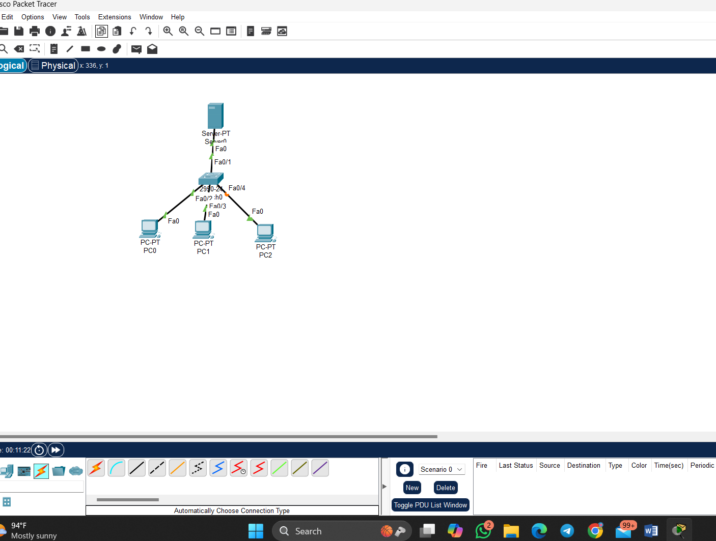

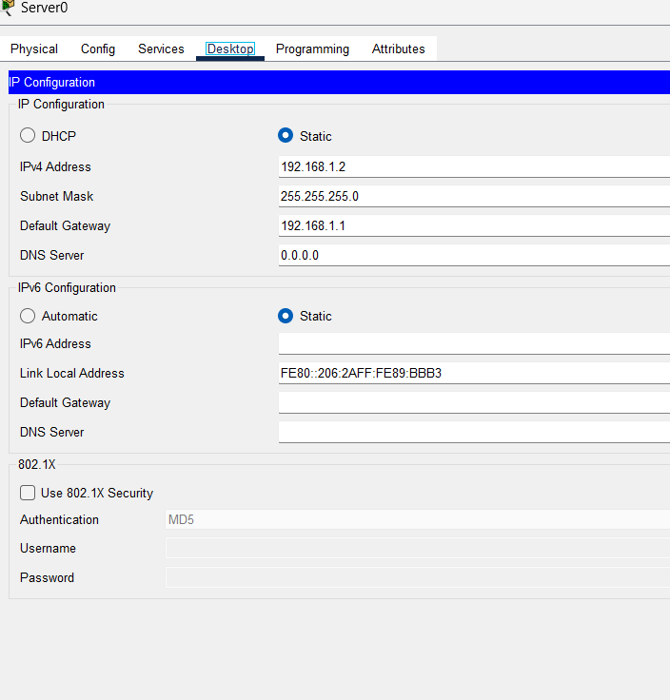

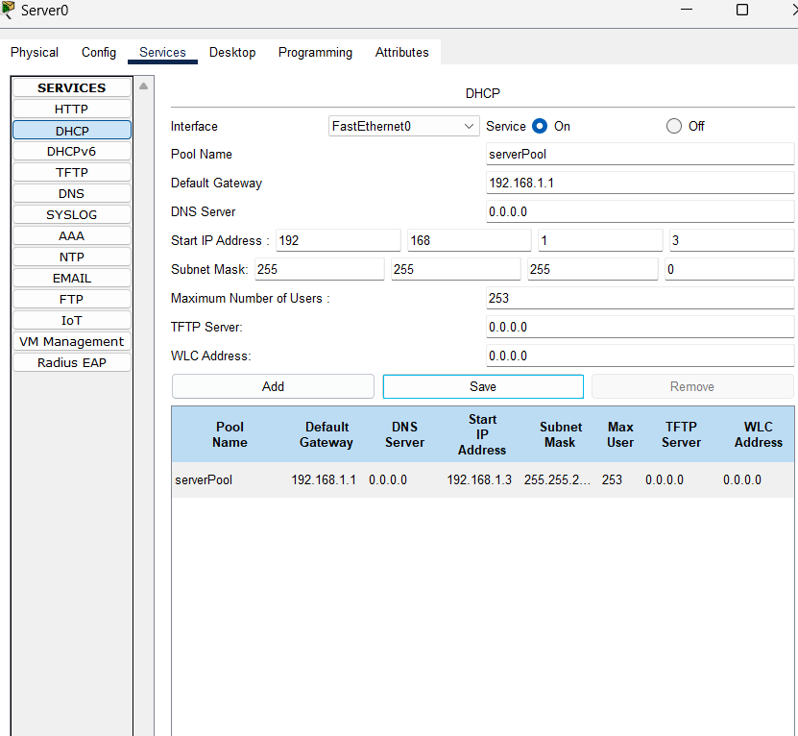

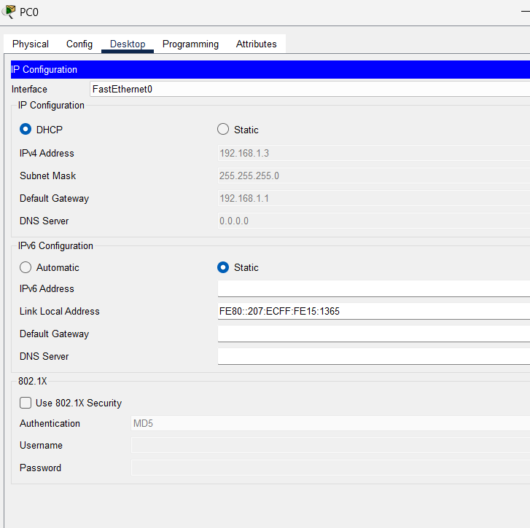

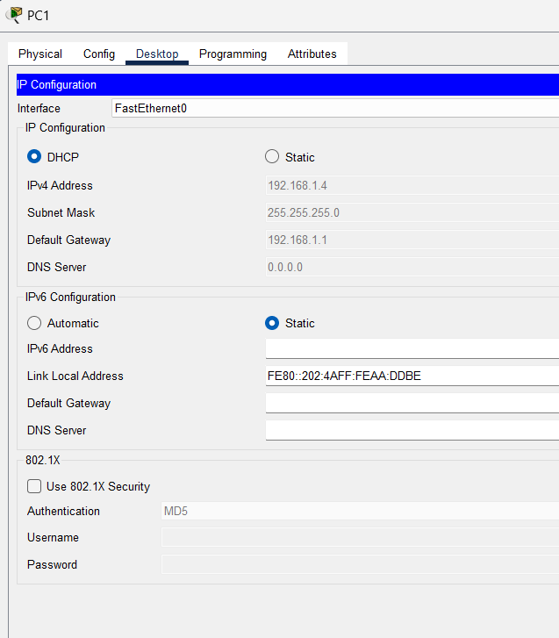

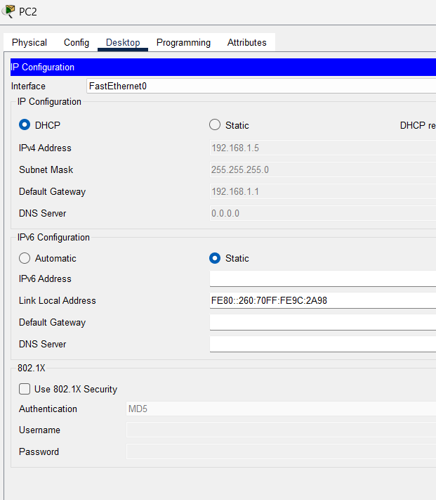

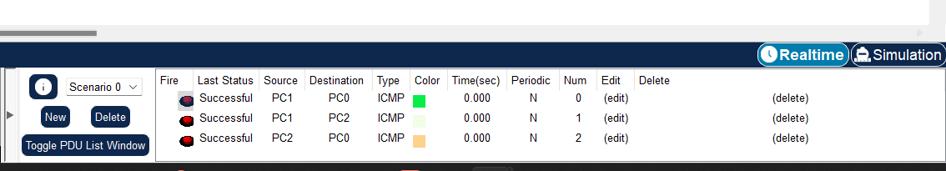

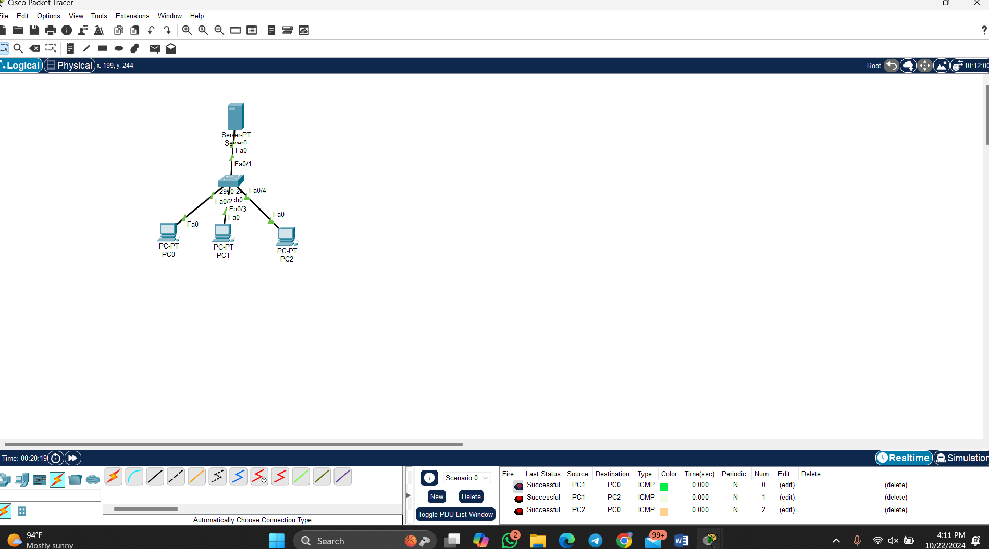

2. Jelaskan kegunaan DHCP versi kamu

Protokol jaringan yang digunakan untuk secara otomatis memberikan alamat IP dan informasi konfigurasi jaringan lainya kepada perangkat PC yang terhubung ke jaringan